EXPEDIENTE INDICAÇÃO Nº
DATA
PROTOCOLO Nº

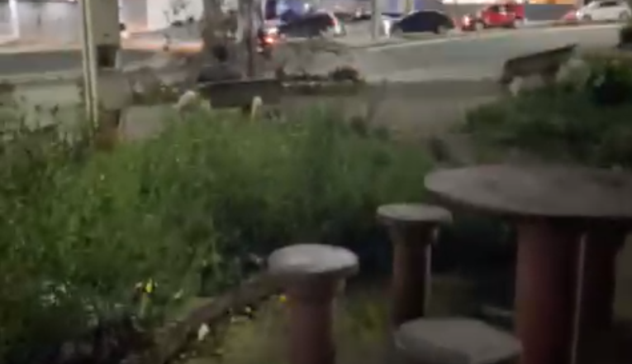
Limpeza e manutenção na Praça Antônio Canna, no Jardim Primavera.

CONSIDERANDO que as praças públicas são espaços essenciais de lazer, convivência e bem-estar da comunidade;
CONSIDERANDO que a falta de limpeza e manutenção compromete o uso adequado do espaço pela população;
CONSIDERANDO a importância da preservação dos espaços públicos para promover qualidade de vida e integração social.

Assim sendo,

INDICO ao Excelentíssimo Senhor Prefeito Municipal, como permite o Regimento Interno, que determine providências quanto a Limpeza e manutenção na Praça Antônio Canna, no Jardim Primavera.

Sala das Sessões, 06 de fevereiro de 2025.

TIO FABIANO LIMA
VEREADOR
1º SECRETÁRIO

